

**QUALIDADE DE SOFTWARE**

Hainner Santos Molmelstet

Análise de Qualidade

Votorantim

2021

# RESUMO

Neste relatório iremos realizar a análise de qualidade da cadeira Mx5 MYMAX, visando analisar, descrever e qualificar os seguintes itens:

***Entrega*** - analisando como o produto chegou ao destino.

***Montagem*** - complexidade nas instruções e na montagem do produto.

***Qualidade do material*** - resistência e durabilidade.

***Manuseio*** - complexidade em utilizar o produto.

***Conforto*** - quão confortável o produto é.

# SUMÁRIO

1. RESUMO 2

2. SUMÁRIO 3

3. INTRODUÇÃO 4

4. O PROJETO 5

4.1 Detalhes do produto ou serviço 5

4.2 Tabela de Análise 5

4.3 Relatório 6

4.4 Evidências 7

4.5 Onde encontrar 8

5. CONCLUSÃO 8

6. REFERÊNCIAS BIBLIOGRÁFICAS 8

# INTRODUÇÃO

Após 1 ano e 2 meses de uso da cadeira Gamer Mx5 MYMAX vamos analisar itens desde a entrega do produto passando pela montagem, peças e por final a real experiência após esse tempo de uso do produto. Descrevendo sobre os materiais, sobre os estados que se encontram depois desse período de teste.  
para finalizar analisaremos se o produto em questão atende a todos os requisitos que foram oferecidos pela empresa.

# O PROJETO

## Detalhes do produto ou serviço

|  |  |
| --- | --- |
| **Nome do produto ou serviço:** | **Cadeira gamer Mx5** |
| **Fabricante:** | **MYMAX** |
| **Tempo de uso:** | 1ano e 2 meses |

## Tabela de Análise

|  |  |  |
| --- | --- | --- |
| **Característica** | **Sua percepção** | **Referência da evidência [caso tenha]** |
| **Montagem:** | A montagem da cadeira Mx5 foi de fácil resolução. As instruções vieram bem detalhadas contendo junto ao produto as ferramentas necessárias para a realização da montagem (chave de fenda e allen) o que facilitou o processo, não havendo necessidade de possuir ou precisar adquirir as ferramentas. As próprias peças da cadeira Mx5 que estavam devidamente marcadas e com instruções sobre tais como Nome da peça e sentido que deveria ser colocada. |  |
| **Materiais:** | A cadeira Mx5 tem uma ótima qualidade em seus materiais, nas peças de plástico, o plástico duro de ótima resistência e qualidade.  Nas partes de que vão os parafusos e apertos, são feitas de metal reforçado, o que dá uma segurança maior podendo realizar um ajuste mais reforçado, sem a preocupação que um aperte a mais poderia trincar a peça.  O estofado da cadeira Mx5 é de tecido sintético poliuretano. Um material sólido bastante flexível resistente a oxidação. |  |
| **Conforto:** | Totalmente confortável, com estofado e almofadas de alta resistência e ao mesmo tempo macias e maleáveis, não causando incomodo algum ao sentar, encostar ou quando se está no reclino máximo.  Seu encosto de coluna é de muito conforto e forma totalmente anatômica ajudando na postura enquanto sentado e proporcionando um uso por muitas horas do produto sem tanto estress para o corpo. |  |
| **Manuseio:** | O manuseio da cadeira é simples e totalmente intuitivo, 2 alavancas uma para inclinar o encosto e outra para controlar a altura da cadeira. A alavanca de altura também controla o quanto o encosto se movimenta na posição que foi ajustado. |  |
| **Entrega** | A cadeira Mx5 chegou ao destino uma embalagem de papelão padrão em um tamanho ideal para o tamanho do produto, envolvida por plástico bolha o que ajudou a conservar e proteger o produto de possíveis traumas durante o transporte |  |
| **Alavanca:** | As alavancas que controlam o incline e altura da cadeira são todas de metais proporcionado uma maior resistência ao desgaste com partes de plástico aonde há o contato com a mão, tornando assim mais confortável seu uso. | **Figura 4. Alavanca do encosto e da altura.** |
| **Costura:** | A costura do estofado não possui falhas e é reforçada garantido que tenha uma sobrevida muito maior, após 1 ano e 2 meses de uso a costura permanece a mesma. |  |
| **Rodas:** | As rodas da cadeira são também de plástico duro porem com hastes de metal dando uma durabilidade maior a está parte. | **Figura 3. Roda da cadeira.** |
| **Almofadas:** | Encosto de cabeça e coluna são de material maleável e confortável em um formato e modelo totalmente anatômico permitindo o uso do produto por maior tempo. | **Figura 1, figura 2. Almofada de pescoço e almofada de coluna.** |

## Relatório

* Após avaliarmos a cadeira Mx5 da MYMAX Após 1 ano e 2 meses de uso, com uma média de uso de 8 a 10 horas por dia, e levando em consideração o ótimo estado da cadeira, temos que todos os itens avaliados estão realmente atendendo a todas as especificações que foram passadas sobre o produto tais como: Durabilidade, conforto, resistência.

## Evidências

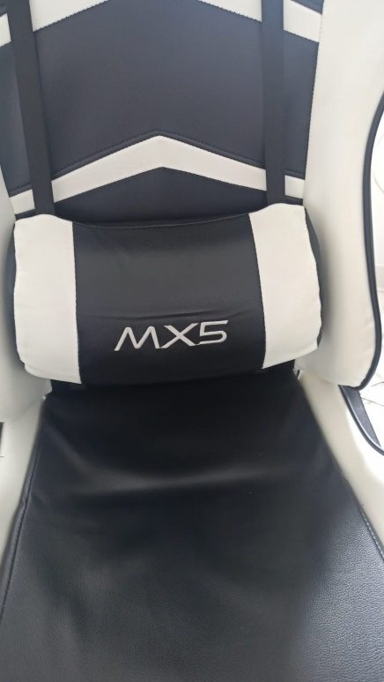

Figura : Almofada Coluna

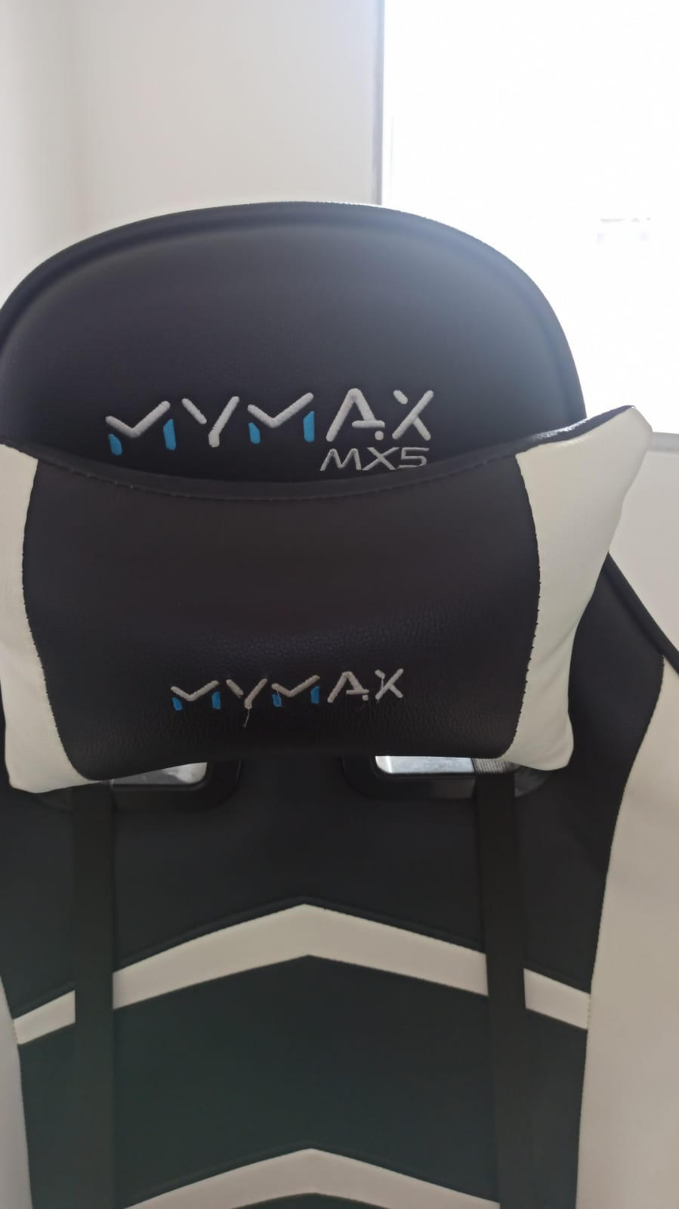

Figura : almofada Pescoço

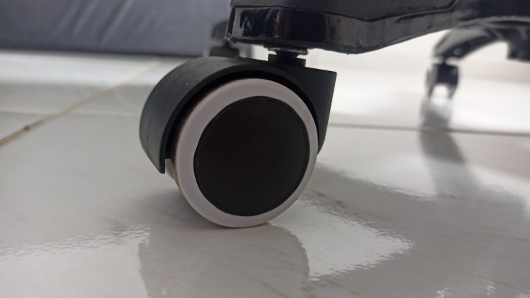

Figura : rodas

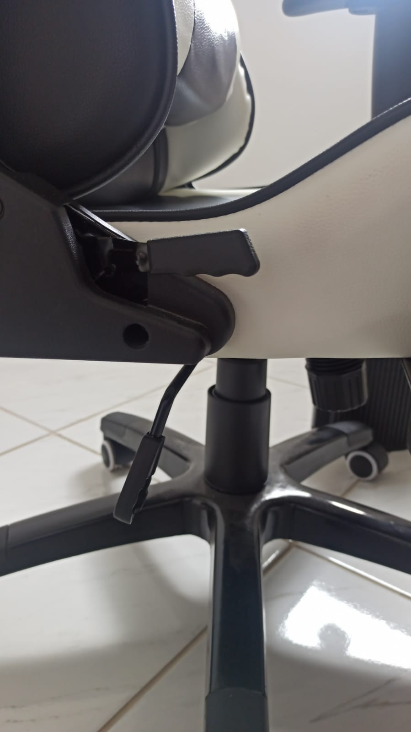

Figura : Alavancas

## Onde encontrar

A cadeira Gamer Mx5 pode ser encontrada em diversas lojas virtuais como:

Loja Kabum:

<https://www.kabum.com.br/produto/265794/cadeira-gamer-mx5-giratoria-preto-vermelho>

Magazine Luiza:

<https://www.magazineluiza.com.br/cadeira-gamer-mx5-giratoria-preto-vermelho-mymax/p/hh5a78jgeb/mo/mole/?&seller_id=solucaoeletronicos>

Lojas Americanas:

<https://www.americanas.com.br/produto/50486168?opn=YSMESP&cor=Preto%2FVermelho>

# CONCLUSÃO

Com a realização desse trabalho consegui entender melhor como fazer uma análise de um produto de maneira completa e padronizada, como procurar e me atentar mais aos detalhes de um produto para descreve-los de uma forma mais eficiente.

# REFERÊNCIAS BIBLIOGRÁFICAS